LGV Sud Europe Atlantique (SEA)
Pont supérieur droit

Quel est le coût de revient d’un ouvrage d’art ?

Contexte :
Cosea, a obtenu le chantier de construction de la LGV (Tours – Bordeaux). La réalisation de cette nouvelle ligne nécessite la construction d'ouvrages d'art tout au long de ses 302 km. Le Directeur Administratif et Financier de Cosea vous demande d'évaluer le coût de revient d'un pont supérieur qui enjambe une voie rapide. Le pont terminé reposera sur 1 pile centrale et de 2 culées de 7 m de hauteur, il sera d'une longueur de 22 m et d'une largeur de 16 m.
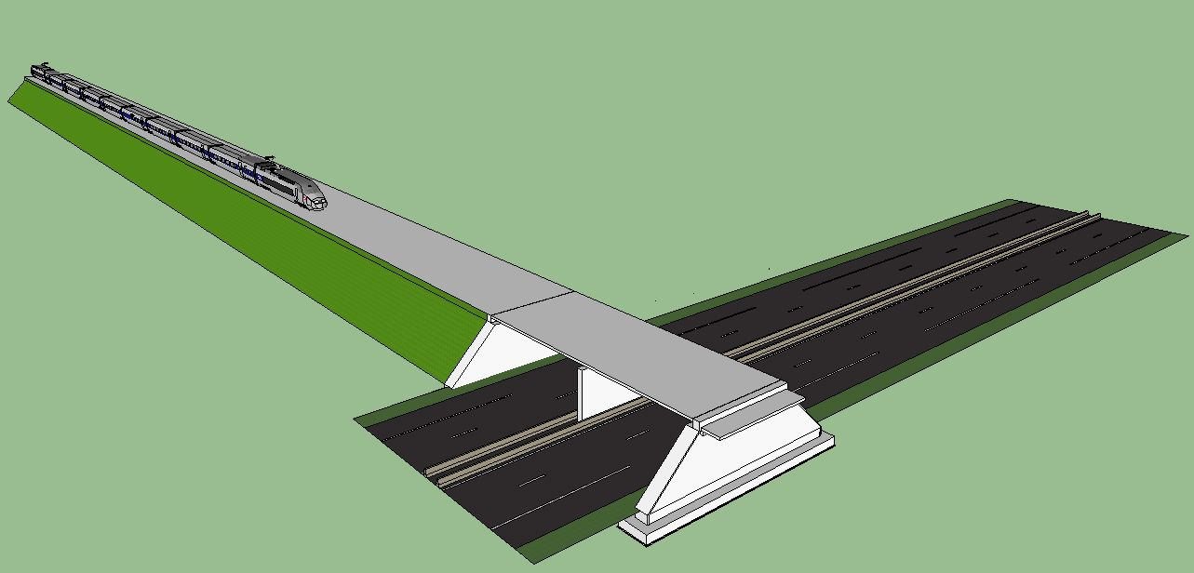
Votre analyse, que vous présenterez sous forme de tableaux, servira de base à la valorisation des prochains appels d'offre, pour des chantiers similaires. Votre analyse devra être présentée à votre supérieur lors de la réunion hebdomadaire.
